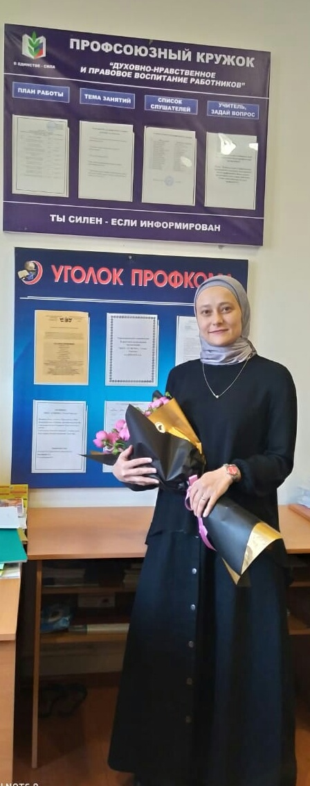

Председатель первичной профсоюзной организации Накраева Айша Лемовна
Образование- высшее
Специальность- педагог-психолог
Стаж пед. работы-8 лет
Стаж профсоюзной деятельности - 3 года
Электронный адрес nakraeva85@mail.ru
Телефон (922) 405-08-85

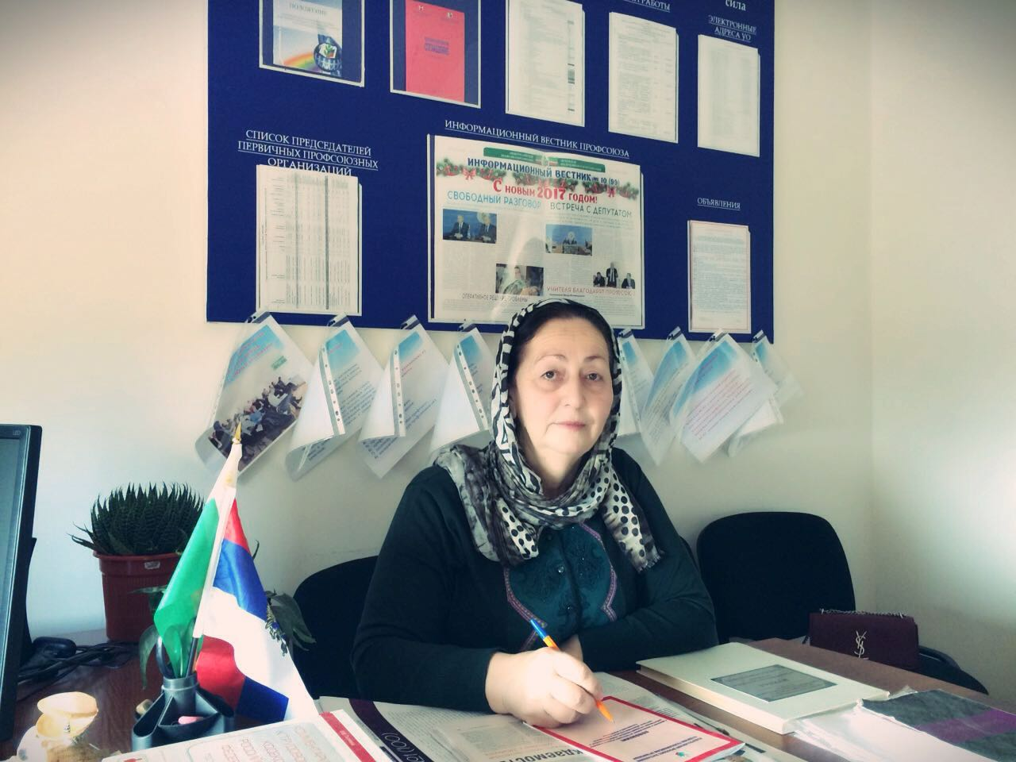

Председатель райсовета профсоюза
Яндуркаева Раиса Хамзатовна

